15-тa учебна седмица Домашна работа – 5 клас
Литература:
Моля, прочетете приказката „Златното момиче“ от учебника по Литература (само на текста на 72-ра страница).
Български език:
След като се запознахме със словообразувателните морфеми (променят смисъла на думате), нека разгледаме и формообразувателните морфеми (променят формата на думата).
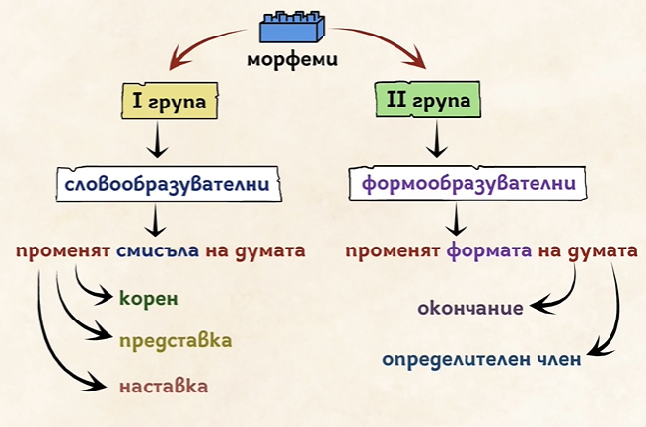
- Окончание.
Окончанието е морфема, която не променя смисъла на думите, а показва някои от граматическите признаци на думата (род, число, лице, време). Отбелязваме окончанието с .
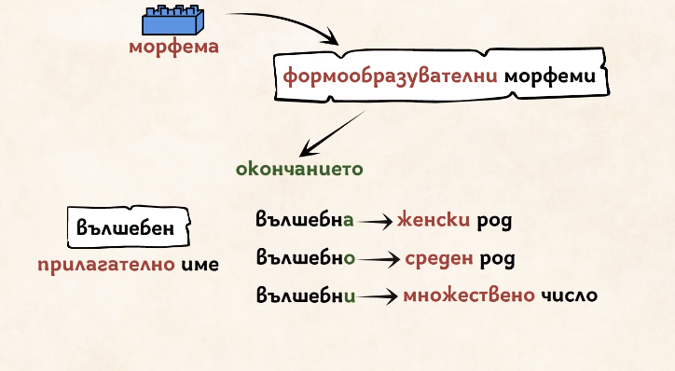
- Определителен член.
Определителният член в българския език е морфема, която се добавя в края на думите, след всички други морфеми, включително след окончанието. Определителният член посочва предмета като вече познат, тоест изразява категорията определеност. Отбелязваме определителния член с . .

Пример:
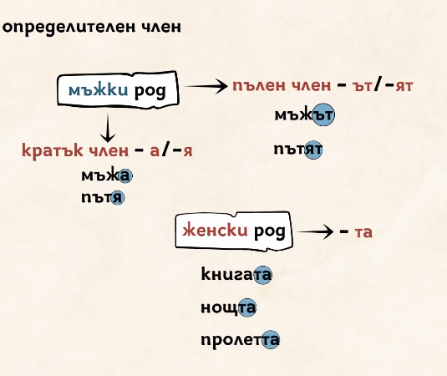
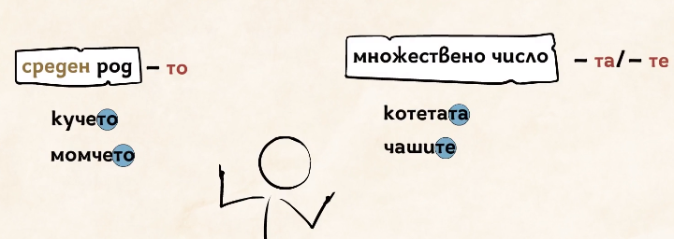
Пример за морфемен анализ на думата заключената:

заключената
- Откриваме коренът чрез сродни думи (ключар, ключалка, заключено, превключен, ключов) коренът е ключ.
- Откриваме представката (коя морфема е ПРЕД корена).
В думата заключен представката е за.
- Откриваме наставката ( коя морфема е СЛЕД корена).
В думата заключен наставката е ен.
- Откриваме окончамието чрез формите на думата в различните родове и множествено число (заключена, заключено, заключени) околняанието е а за женски род, единствено число).
- Откриваме определителният член та за за женски род, единствено число).

С помощта на горепосочените информация и информацията от предходния урок, моля направете морфемен анализ на следните думи:
- овкусените;
- проучвателите;
- подводницата;
- оградката;
- преносителите;

